SOMMA DI FORZE
Spesso su di un oggetto agiscono più forze contemporaneamente: basti pensare al caso di un viaggiatore che solleva la valigia da terra: sulla valigia agisce sia la forza-peso che la forza della mano. Anche su di una barca a vela agiscono almeno due forze: quella del vento e la resistenza dell’acqua. Come abbiamo già visto, su di un’auto in moto agiscono almeno tre forze: quella del motore, l’attrito dell’aria e l’attrito volvente sulle ruote. E quando cammini? Sulla pianta del piede di appoggio agiscono ben quattro forze: il tuo peso, la forza dei tuoi muscoli che la spingono all’indietro, la forza di attrito statico che blocca il piede al suolo e la spinta verso l‘alto del terreno che si oppone al peso e ti impedisce di sprofondare. Avere più forze applicate contemporaneamente allo stesso oggetto è più la norma che l’eccezione! Perciò è necessario scoprire una tecnica che ci permetta di calcolare l’effetto di più forze contemporanee.
Sappiamo già che le forze sono rappresentabili da vettori ed in quanto tali esse sono soggette a tutte le proprietà di questi. In particolar modo esse si sommano seguendo la regola del parallelogramma o del punta-coda, che abbiamo già descritto in altri appunti: queste due regole (che sono del tutto equivalenti) hanno come risultato finale un’unica forza, chiamata risultante, che perciò descrive l’effetto complessivo di tutte le forze che sono state applicate. Conseguentemente, posso affermare che:
la spinta complessiva di più forze applicate contemporaneamente ad un unico oggetto è equivalente alla spinta di un’unica forza (risultante)
Come già detto, per ottenere la risultante devo applicare la “regola del parallelogramma” o quella del “punta-coda”. Anche se la “regola del parallelogramma” è la vera definizione matematica della somma vettoriale essa ha il difetto di essere alquanto lenta se applicata a più di due vettori: perciò considereremo solo la “regola del punta-coda”, più grezza ma più snella, con buona pace dei Matematici.
Detto questo, non ci resta che esercitarci a risolvere qualche semplice problema. Esistono almeno due tecniche per ottenere la risultante: la tecnica grafica, basata su un disegno in scala dove sono riportati con precisione i moduli e gli angoli delle direzioni delle forze; la tecnica matematica, basata sul calcolo delle proiezioni. Iniziamo con la tecnica grafica: per rendere più chiari i passaggi dei problemi che vi proporrò alla pagina successiva, qua sotto in Figura1 mostro alcuni esempi grafici di “punta-coda” ed un esempio di “parallelogramma”. Nel sito “Fisica Facile” ci sono dei video che ti illustrano entrambe le tecniche.
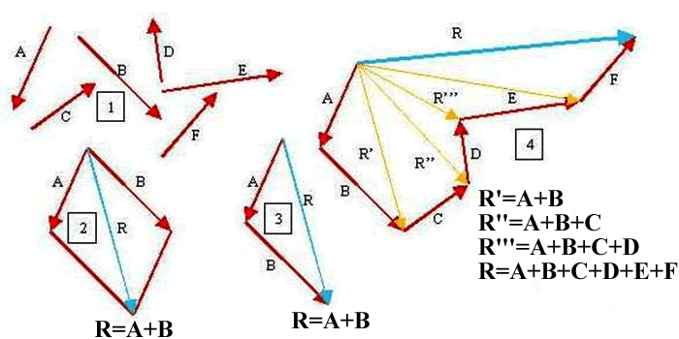
Figura1: risultante R=A+B ottenuta con “parallelogramma” [2] e con “punta-coda” [3].
Somma di 2 o più vettori con “punta-coda” [4].

SOMMA DI FORZE – metodo grafico
Problema1: il vecchietto e la valigia (descrizione passo-passo del “punta-coda”)
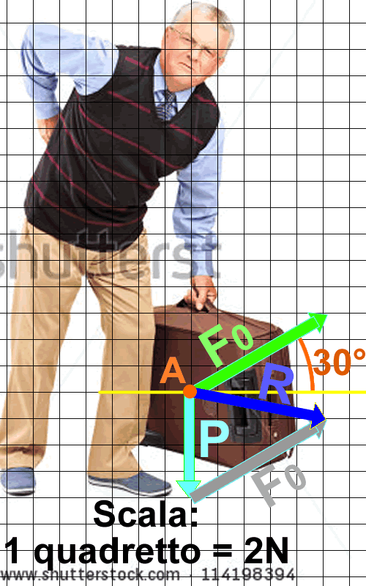
Una valigia di peso P=8N è spostata in alto e a destra con una forza F₀=12N, inclinata di 30° rispetto all’orizzontale (Figura2). Trova qual è la spinta complessiva (Ftot) che riceve la valigia: trova poi la spinta lungo X e quella lungo Y.
Soluz: la prima cosa da fare è decidere una scala per i moduli. Nel nostro caso, ho deciso come scala 1 quadretto = 2N.
- la seconda cosa da fare è disegnare le forze in scala, con gli angoli giusti (ci vuole un righello ed un goniometro). Io ho disegnato le forze Peso (P, celeste) e F₀ (verde): le ho applicate al solito punto della valigia. A (non importa quale, purché sia il medesimo).
- la terza cosa da fare è applicare la tecnica “punta-coda”: alla punta di P ho collegato la coda di F₀ (in grigio).
- la quarta cosa da fare è tracciare il vettore risultante R che dalla coda del primo vettore (punto A) giunge alla punta del secondo vettore.
- la quinta e ultima cosa da fare è… misurare! Con un goniometro misura l’angolo di R=Ftot; con un righello la sua lunghezza e le sue componenti lungo X e Y. Dovresti ottenere questi valori:
angolo ≈ 11° ; |$\vec{F}tot$| ≈ 10,4N ; Fx ≈ 10,2N verso destra ;
Figura 2
Fy ≈ 2N verso il basso
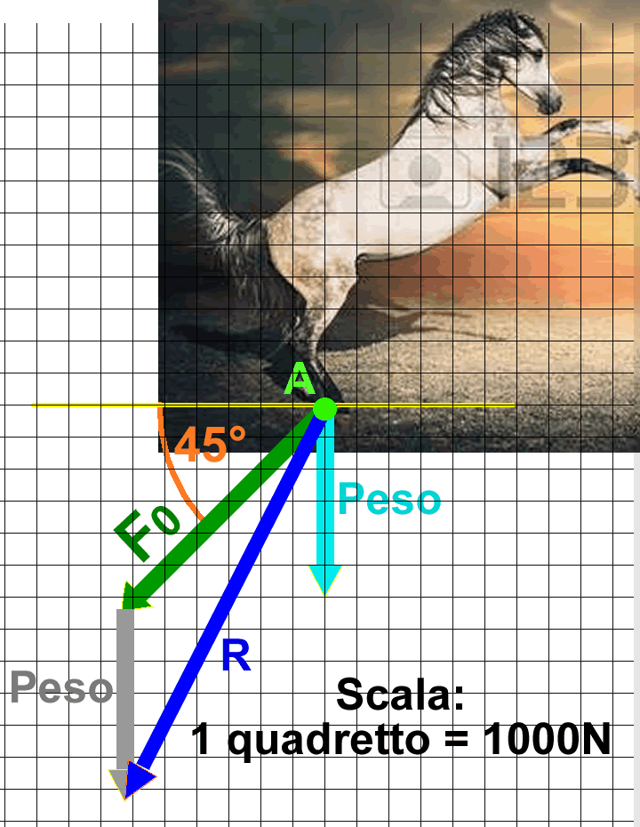
Problema2: Furia è diventato bianco! Furia, cavallo del West, è stato lavato con il detersivo e si è sbiancato! Per la sorpresa, fa un salto spingendo con lo zoccolo sul suolo con una forza F₀=9000N inclinata di 45° verso il basso. Di conseguenza, Furia preme al suolo con due forze: il suo Peso (6000N) + F₀ (Figura3). Qual è la forza complessiva con cui Furia spinge al suolo?
Soluz: la scala è 1q = 1000N. Disegno Peso (celeste) e F₀ (verde) in scala e con le giuste direzioni, applicate al medesimo punto A. Applico la tecnica punta-coda: disegno la parallela al Peso unendola con la coda alla punta di F₀. Infine, traccio la risultante Ftot (indicata con R nel disegno) partendo dalla coda di F₀ (A) alla punta del Peso. Misuro: angolo, lunghezza di Ftot (indicata con R nel disegno) e le sue componenti ed ottengo: angolo ≈ 60° rispetto all’orizzontale ; |$\vec{F}tot$|≈ 14.000N ; Ftotx ≈ 6.400N ; Ftoty ≈ 12.300N
Figura 3

Nota che i valori finali non sono esatti: non ti preoccupare, è una conseguenza naturale del fatto che essi sono stati ottenuti misurando una figura e non eseguendo calcoli.
Nota anche che quando sommi graficamente due vettori l’ordine con cui li disegni non ha importanza perché la somma di vettori gode della proprietà commutativa: puoi applicare la coda di F₀ alla punta del Peso (Problema1) o la coda del Peso alla punta di F₀ (Problema2), a tua scelta. Stessa cosa se devi sommare più di due vettori insieme.
Nota infine che non è indispensabile disegnare i vettori iniziali applicati tutti al medesimo punto (A) -infatti, in Figura1 i vettori iniziali sono disegnati in modo sparso-; però se c’è un unico punto di partenza per tutti i vettori non c’è il rischio di sbagliare il punto di partenza della risultante finale.
PROBLEMI GRAFICI
Ecco a voi alcuni Problemi con le forze che potete risolvere graficamente per ottenere la risultante Ftot. Il Problema (C) è già stato risolto per illustrare il caso generale in cui le forze F₁ e F₂ non siano né orizzontali né verticali. Per ognuno dei Problemi:
- disegnate $\vec{F}$tot, cioè la somma vettoriale F₁ + F₂ (nel Problema (C) è già stata disegnata)
- misurate la lunghezza e trovate il modulo di $\vec{F}$tot utilizzando la scala (usate un righello)
- misurate la direzione di $\vec{F}$tot (usate un goniometro)
- misurate le componenti di $\vec{F}$tot lungo X ed Y ( in pratica: misurate Ftotx e Ftoty )
Figura 4
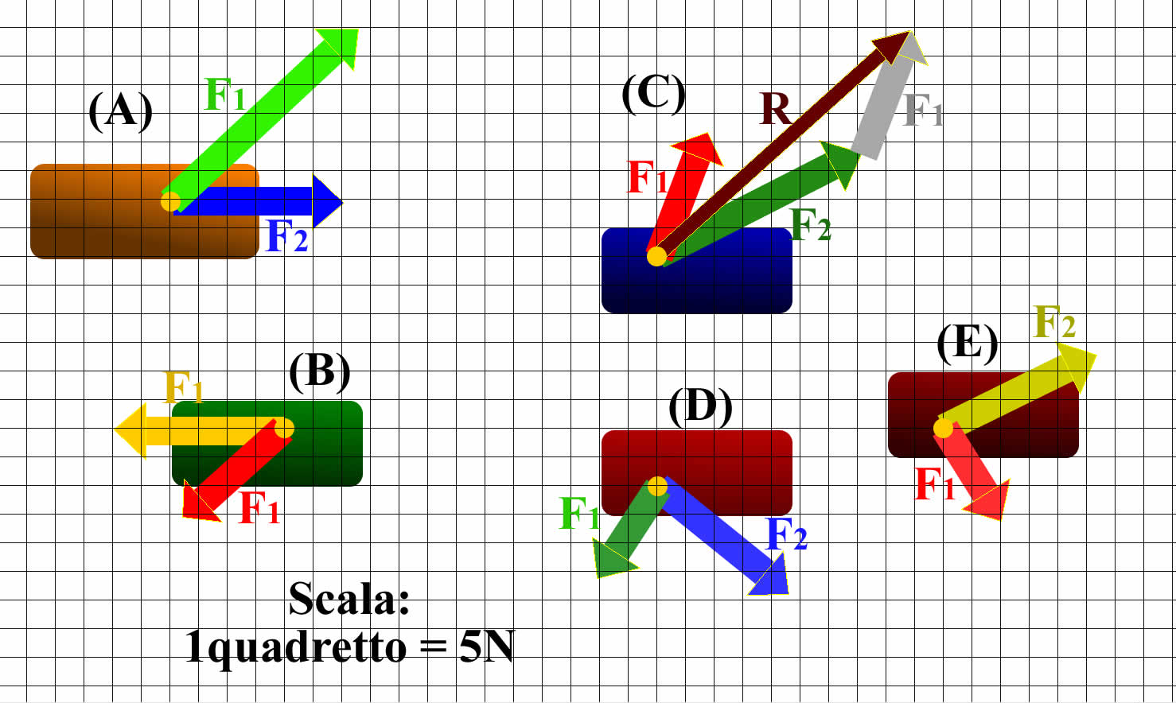

SOMMA DI FORZE – metodo matematico
Adesso vi presento il secondo metodo usato per sommare le forze, quello più pratico e universalmente applicato: il metodo matematico. Esso si basa su una fondamentale proprietà delle forze, che abbiamo descritta in altri appunti:
la spinta esercitata da una forza lungo una direzione generica è uguale alla componente (proiezione) della forza su tale direzione
In pratica, il metodo matematico si poggia sull’evidente principio che le “spinte si sommano”: se una persona spinge un oggetto con una forza di 10N ed una seconda persona spinge lungo la stessa direzione della prima persona lo stesso oggetto con una forza di 5N, quest’ultimo riceverà una spinta complessiva 10N+5N=15N.
Questa proprietà l’abbiamo sempre applicata tutte le volte che abbiamo svolto dei calcoli 1D, cioè quando le forze erano dirette lungo un’unica direzione: ma ora esse sono su di un piano ed ogni forza ha la sua propria direzione. Adesso le direzioni possibili sono tutte quelle di un piano, cioè infinite: io non posso sommare due forze qualsiasi come se fossero numeri! Però possiamo sfruttare la proprietà che due spinte lungo la stessa direzione si sommano (algebricamente): ed ecco qua il trucco!
Supponiamo di avere due generiche forze F₁ e F₂ che devo sommare. La spinta totale di F₁+F₂ sarà data dalla somma (algebrica) delle loro spinte. In particolare, la spinta complessiva lungo X sarà data dalla spinta di F₁ lungo X +(algebrico) la spinta di F₂ lungo X : cioè, se lungo X la spinta di F₁ è di 10N e quella di F₂ è di 5N la spinta complessiva lungo X è 10N+5N=15N. In formule:
Spinta complessiva lungo X = Spinta di F₁ lungo X +(algebrico) Spinta di F₂ lungo X (1)
Come abbiamo già detto, la spinta complessiva di più forze si chiama risultante (nei disegni sopra indicata con R e negli appunti con Ftot) e perciò posso scrivere:
Ftotx = Spinta complessiva lungo X.
Inoltre, come abbiamo affermato sopra, la spinta di una forza lungo una direzione coincide con la sua proiezione (componente) lungo tale direzione: e perciò, se F₁x e F₂x sono rispettivamente le componenti di F₁ e F₂ lungo X, abbiamo subito che: Spinta di F₁ lungo X = F₁x ; Spinta di F₂ lungo X = F₂x.
Mettendo tutto insieme ottengo immediatamente che l’eq. (1) può essere scritta come:
F_{TOT}x = F₁x + F₂x (“+” algebrico) (2)
Stesso identico ragionamento vale per la direzione Y:
F_{TOT}y = F₁y + F₂y (“+” algebrico) (3)
Possiamo riassumere tutto questo discorso nell’enunciato:
la risultante di più forze lungo una particolare direzione è uguale alla somma algebrica delle componenti delle forze lungo quella direzione

Come spesso accade, è più facile risolvere un problema che enunciarlo: ed infatti, mettiamo in pratica tutta la teoria che abbiamo discusso sopra e vedremo che in pochi istanti di calcolo siamo in grado di sommare un numero qualsivoglia di forze insieme!

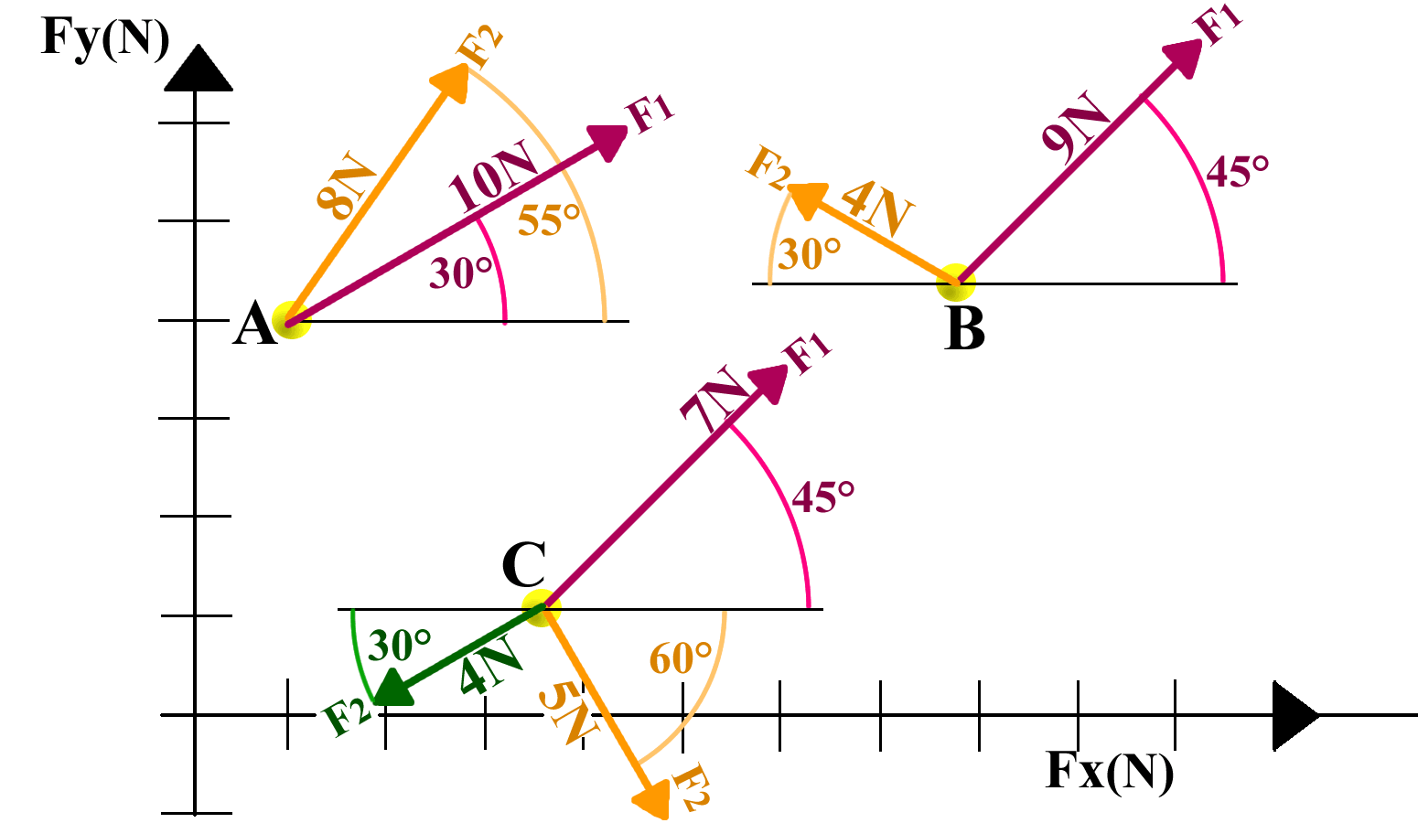
Problema3: un rapido esempio di somma per componenti. Considera di applicare due forze F₁ e F₂ su di un oggetto (guarda la Figura 5A): qual è l’effetto complessivo delle due forze?
Soluz: Poiché devo sommare le spinte lungo X e quelle lungo Y -e dunque devo sommare separatamente le componenti X ed Y delle forze-, scompongo F₁ e F₂. Iniziamo dalla figura 4a:
Figura 5
F₁x = 10N⋅cos(30°) = 8,66N ; F₁y = 10N⋅sen(30°) = 5N
F₂x = 8N⋅cos(55°) = 4,59N ; F₂y = 8N⋅sen(55°) = 6,55N
F_{TOT}x = F₁x + F₂x → F_{TOT}x = 8,66N + 4,59N = 13,25N
F_{TOT}y = F₁y + F₂y → F_{TOT}y = 5N + 6,55N = 11,55N

Il modo più naturale di esprimere un vettore è scriverne il modulo, la direzione ed il verso (coor. polari). Per il calcolo sono sufficienti le equazioni che hai imparato a lezione:
Il modulo si ottiene con il Th. di Pitagora: |$\vec{F}tot$| = $\sqrt{F_{totX}^{2}+F_{totY}^{2}}$
L’angolo ϑ della direzione si ottiene dalla trigonometria: ϑ = tan⁻¹(Ftoty/Ftotx)
Il verso si ottiene… facendo il disegno e indicando dove punta il vettore della accelerazione!

Eseguendo i calcoli otteniamo: |$\vec{F}tot$| = 17,6N ; ϑ=41,1° ; il verso punta in alto.

Per quanto riguarda la Figura 5B, nota che le componenti lungo X di F₁ e F₂ sono opposte! Come si fa? Esattamente come si faceva nel caso 1D: si sceglie un verso (+), ad esempio a destra: F₁x punta a destra → F₁x è positiva , F₂x punta a sinistra → F₂x è negativa. Dopodiché si somma algebricamente F₂x a F₁x.
F₁x = 9N⋅cos(45°) = 6,36N ; F₁y = 9N⋅sen(45°) = 6,36N
F₂x = -4N⋅cos(30°) = -3,46N ; F₂y = 4N⋅sen(30°) = 2N
F_{TOT}x = F₁x + F₂x → F_{TOT}x = 6,36N + (-3,46)N = 2,90N
F_{TOT}y = F₁y + F₂y → F_{TOT}y = 6,36N + 2N = 8,36N
Coor. polari: |$\vec{F}tot$| = 8,85N ; ϑ=70,9° ; il verso punta in alto.

Per quanto riguarda la Figura 5C, devi sommare 3 forze! Ma la procedura è esattamente la stessa: bisogna sommare algebricamente le spinte, cioè le componenti. Fai tu i calcoli!
F_{TOT}x = 3,99N
F_{TOT}y = -1,38N
Coor. polari: |$\vec{F}tot$| = 4,22N ; ϑ=19,1° ; il verso punta in basso.

Nota che il metodo di somma delle componenti è matematico ma si basa su una proprietà fisica: quella che la spinta di una forza lungo una direzione coincide con la proiezione lungo quella direzione.
Nota poi che una singola direzione, che sia X o Y o una qualsiasi altra a piacere, rappresenta un caso 1D e perciò per il calcolo della somma di componenti valgono esattamente tutte le regole del calcolo 1D.
Nota, in particolare, che una componente ha segno (+) o (-) a seconda del suo verso: un vettore invece non ha segno ma una direzione ed un verso.
PROBLEMI DI COMPONENTI – forza ed accelerazione
Il metodo matematico è molto pratico per calcolare l’effetto delle forze: ad esempio, permette un rapido computo dell’accelerazione. Per eseguirlo è sufficiente usare il Secondo Principio della Dinamica, cioè:
$\vec{F}$_{TOT}=M⋅$\vec{a}$ (1) (equazione vettoriale) che si scompone in
$\left\{\begin{aligned}F_{TOT_{X}}= Ma_{X} \\ F_{TOTy}=Ma_{Y}\end{aligned}\right.$ (2) (equazioni scalari)

Per il calcolo del modulo, della direzione e del verso dell’accelerazione è sufficiente tenere a mente che essa è un vettore e perciò anche per essa valgono le equazioni che sono state scritte nella pagina precedente.

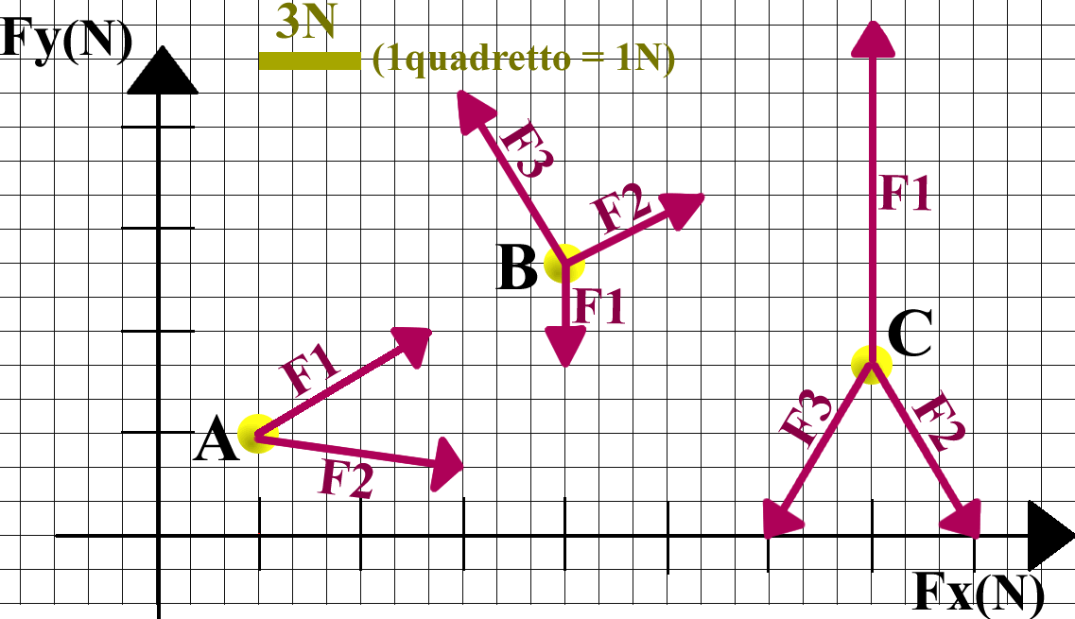
Problema1: la somma dei vettori inquadrettati. Somma i vettori disegnati in Figura6, misurando le loro componenti con i quadretti. Disegna poi la risultante Ftot. Se l’oggetto a cui sono applicate le forze ha una massa M=5kg, calcola le componenti dell’accelerazione ax e ay; infine calcola modulo e angolo di direzione dell’accelerazione.
- Ftotx=11N ; Ftoty=2N ;
Figura 6
ax=Ftotx/M → ax=1,2m/s²
ay=Ftoty/M → ay=0,4m/s²
|$\vec{a}$|=1,265m/s² ; ϑ=18,43° ; verso in alto

- Ftotx=4N ; Ftoty=1N
ax=0,8m/s² ; ay=0,2m/s²
|$\vec{a}$|=0,825m/s² ; ϑ=14,03° ; verso in alto

- Ftotx=0N ; Ftoty=0N
ax=0m/s2 ; ay=0m/s²
|$\vec{a}$|=0m/s² ; ϑ=indeterminato ; verso indeterminato
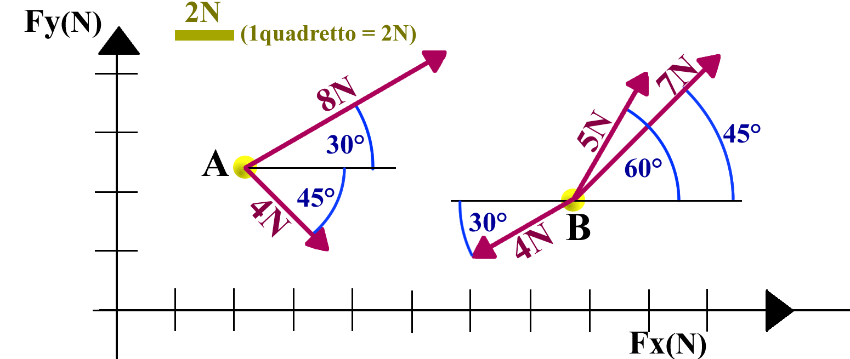
Problema2: la somma dei vettori angolati. Somma i vettori mostrati in Figura7, calcolando le loro componenti con la trigonometria . Disegna poi la risultante Ftot. Se l’oggetto a cui sono applicate le forze ha una massa M=2kg, calcola le componenti dell’accelerazione ax e ay; dopodiché calcola modulo e angolo di direzione dell’accelerazione.
Figura 7
- Ftotx=9,76N ; Ftoty=1,17N ;
ax=4,88m/s² ; ay=0,59m/s²
|$\vec{a}$|=4,91m/s² ; ϑ=6,85° ; verso in alto

- Ftotx=3,99N ; Ftoty=7,28N
ax=1,99m/s² ; ay=3,64m/s²
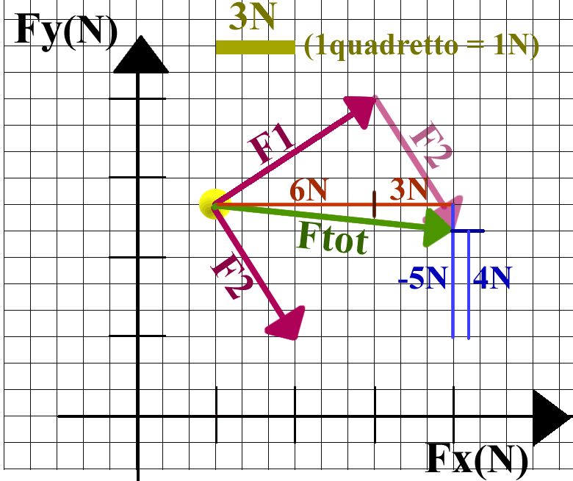
|$\vec{a}$|=4,15m/s² ; ϑ=61,3° ; verso in alto
Infine, UN’ULTIMA FONDAMENTALE OSSERVAZIONE: abbiamo introdotto due diverse tecniche di calcolo di somma, quella grafica e quella matematica: qual è quella giusta? Ovviamente… entrambe! Bene, allora vi do un compito: dimostratemi che esse sono equivalenti, cioè dimostratemi che entrambi i metodi danno la medesima risultante. Per facilitarvi il compito, vi ho disegnato la somma di due vettori nella Figura8: osservatela e fatemi la dimostrazione! Un “+” a chi ci riesce.
Figura 8

Negli appunti “BREVE COMMENTO SULLE IPOTESI DI ARISTOTELE SUL MOVIMENTO”, paragrafo “Forza proporzionale alla velocità”
Negli appunti “SOMMA E DIFFERENZA FRA FORZE (VETTORI)”
Negli appunti “FORZA E SPINTA OBLIQUA”
Come visto negli appunti “EQUAZIONE VETTORIALE E SCALARE”
Come visto negli appunti “SEMPLICE TRIGONOMETRIA E PROIEZIONI”

